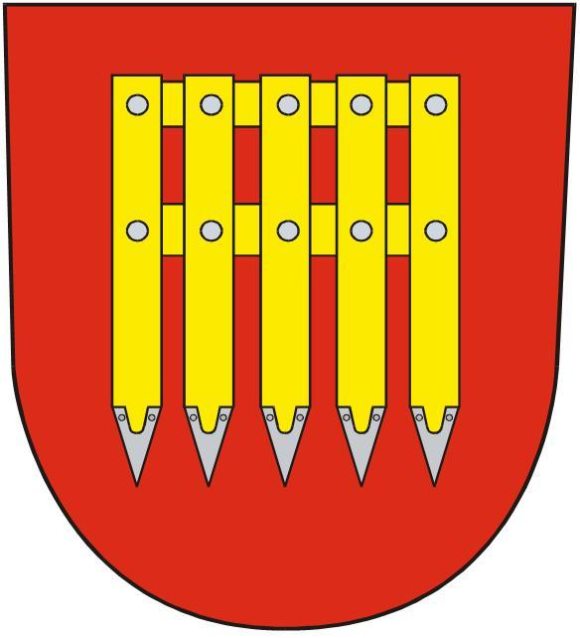**Město Brumov-Bylnice**

**H. Synkové 942, 763 31 Brumov-Bylnice**

**Zastupitelstvo města Brumov-Bylnice**

NAŠE SPIS. ZN.: MUBB-SZ/SO/2894/2024

NAŠE Č.J.: MUBB/10878/2024

**OBECNĚ ZÁVAZNÁ VYHLÁŠKA MĚSTA BRUMOV-BYLNICE,**

**kterou se stanovují pravidla pro pohyb psů na veřejném prostranství ve městě a vymezují prostory pro volné pobíhání psů**

Zastupitelstvo města Brumov-Bylnice se na svém zasedání dne 11.12.2024 usnesením č. 215/17/ZM/2024 usneslo vydat na základě § 24 odst. 2 zákona č. 246/1992 Sb., na ochranu zvířat proti týrání, ve znění pozdějších předpisů, a v souladu s § 10 písm. d) a § 84 odst. 2 písm. h) zákona č. 128/2000 Sb., o obcích (obecní zřízení), ve znění pozdějších předpisů, tuto obecně závaznou vyhlášku:

**Čl. 1**

**Pravidla pro pohyb psů na veřejném prostranství**

(1) Stanovují se následující pravidla pro pohyb psů na veřejném prostranství ve městě Brumov-Bylnice:[1]

- na všech veřejných prostranstvích ve městě Brumov-Bylnice je možný pohyb psů pouze na vodítku a s náhubkem.

(2) Splnění povinnosti stanovaných v odstavci 1 zajišťuje fyzická osoba, která má psa na veřejném prostranství pod kontrolou či dohledem.[2]

(3) Pravidla stanovená v odstavci 1 se nevztahují na psy při jejich použití dle zvláštních právních předpisů.[3]

**Čl. 2**

**Vymezení prostor pro volné pobíhání psů**

(1) Pro volné pobíhání psů, které je možné pouze pod neustálým dohledem a přímým vlivem fyzické osoby doprovázející psa, se vymezují prostory uvedené v příloze č. 1, která je nedílnou součástí této obecně závazné vyhlášky.

(2) Prostory dle odstavce 1 jsou pro zvýšení právní jistoty osob opatřeny nápisem „Místo pro volný pohyb psů“.

**Čl. 3**

**Zrušovací ustanovení**

Zrušuje se obecně závazná vyhláška města Brumov-Bylnice č. 3/2007, kterou se stanovují pravidla pro pohyb psů na veřejných prostranstvích a vymezují prostory pro volné pobíhání psů, ze dne 13.09.2007.

**Čl. 4**

**Účinnost**

Tato obecně závazná vyhláška nabývá účinnosti počátkem patnáctého dne následujícího po dni jejího vyhlášení.

JUDr. Jaroslav Vaněk v. r. Ing. David Ptáček v. r.

starosta místostarosta

**Příloha č. 1 obecně závazné vyhlášky města Brumov-Bylnice, kterou se stanovují pravidla pro pohyb psů na veřejném prostranství ve městě a vymezují prostory pro volné pobíhání psů**

**Vymezení prostor pro volný pohyb psů**

- *část pozemkové parcely č. 432/17 v k. ú. Brumov a část pozemkové parcely č. 432/1 v k. ú. Brumov – plocha mezi objektem Centrální kotelny (TEPLO BB, s. r. o.) a pozemní komunikací na pozemku parc. č. 432/13 před bytovým domem „Golem“ v sídlišti Družba*

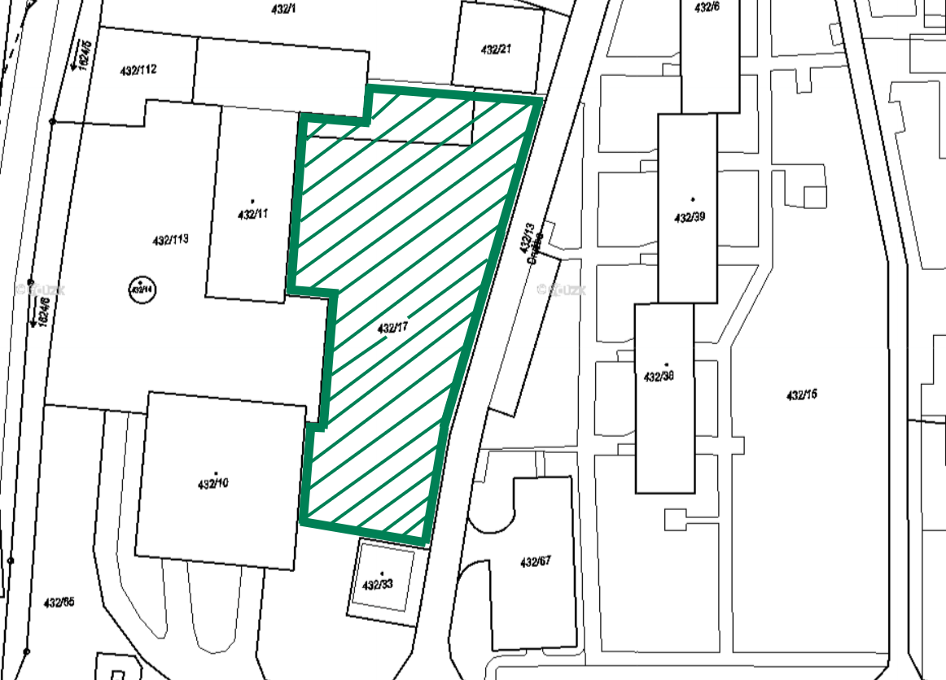

1. § 34 zákona č. 128/2000 Sb., o obcích (obecní zřízení), ve znění pozdějších předpisů.
2. Fyzickou osobou se rozumí např. chovatel psa, vlastník psa či jiná doprovázející osoba. Odchyt toulavých a opuštěných zvířat řeší např. § 42 zákona č. 166/1999 Sb., o veterinární péči a o změně některých souvisejících zákonů (veterinární zákon), ve znění pozdějších předpisů. Problematiku upravují rovněž další zvláštní právní předpisy, např. zákon č. 89/2012 Sb., občanský zákoník, ve znění pozdějších předpisů.
3. Např. zákon č. 273/2008 Sb., o Policii České republiky, ve znění pozdějších předpisů, nebo zákon č. 553/1991 Sb., o obecní policii, ve znění pozdějších předpisů.